LAPORAN PRAKTIKUM PERTEMUAN KE -6
APLIKASI BERBASIS PLATFORM

MODUL 10 - 13

LARAVEL DAN AJAX

Disusun oleh:
MUHAMMAD ARSYAD ZAIDAN
2311102058
PSIF-11-REG04

Dosen Pengampu:
CAHYO PRIHANTORO, S.Kom., M.Eng

PROGRAM STUDI S1 INFORMATIKA
FAKULTAS INFORMATIKA
INSTITUT TEKNOLOGI TELKOM PURWOKERTO
2023/2024
LINK GIT : https://github.com/marsyadzaidan/TugasABPTugas-Laprak_2311102058.git

Modul 10-13
LARAVEL DAN AJAX

- Laravel
Laravel adalah framework aplikasi web berbasis PHP yang bersifat open-source, dirancang untuk mempermudah, mempercepat, dan merapikan proses pengembangan web menggunakan pola arsitektur Model-View-Controller (MVC). Dibuat oleh Taylor Otwell pada 2011, Laravel terkenal dengan sintaksnya yang elegan, ekspresif, dan fitur-fitur canggih yang membuat pengembangan aplikasi web lebih efisien.

- Arsitektur MVC adalah
Arsitektur MVC (Model-View-Controller) adalah pola desain perangkat lunak yang memisahkan aplikasi menjadi tiga komponen utama: Model (data/logika), View (tampilan), dan Controller (perantara/logika kontrol). Pendekatan ini memisahkan logika bisnis dari antarmuka pengguna, sehingga aplikasi lebih mudah dikelola, dikembangkan, dan diuji.

Komponen Utama MVC:
- Model: Mengelola data dan logika bisnis (CRUD), berinteraksi langsung dengan database.
- View: Menampilkan informasi ke pengguna (GUI) berdasarkan data dari model.
- Controller: Menangani masukan pengguna, mengatur data melalui Model, dan memilih View yang akan ditampilkan.
Cara Kerja MVC:
- Pengguna memberikan perintah (misal: klik tombol) melalui View.
- Controller menerima input, memproses, dan meminta Model untuk mengambil/mengubah data.
- Model mengirimkan data kembali ke Controller.
- Controller memperbarui View untuk menampilkan hasil akhir ke pengguna

- Boostrap
Bootstrap adalah framework front-end (kerangka kerja) berbasis HTML, CSS, dan JavaScript yang gratis dan open-source, berfungsi untuk mempermudah dan mempercepat pengembangan desain website yang responsif serta ramah pengguna. Dikembangkan pertama kali oleh tim Twitter, ia menyediakan berbagai komponen siap pakai seperti navigasi, tombol, dan grid untuk membuat situs yang otomatis menyesuaikan tampilan di berbagai perangkat.
- AJAX
AJAX (Asynchronous JavaScript and XML) adalah teknik pengembangan web untuk membuat aplikasi lebih responsif dan dinamis. AJAX memungkinkan browser mengambil data dari server di latar belakang (background) dan memperbarui sebagian halaman web tanpa harus me-refresh/memuat ulang seluruh halaman.
- JSON
JSON (JavaScript Object Notation) adalah format berbasis teks yang ringan dan terstruktur untuk menyimpan dan bertukar data. JSON mudah dibaca manusia serta mudah diuraikan oleh mesin, menjadikannya standar populer untuk API dan pertukaran data antara server dan aplikasi, seringkali sebagai alternatif yang lebih efisien dibandingkan X.

Tugas :

Buatlah sebuah project Laravel sederhana dengan ketentuan berikut:
  - Buat halaman utama menggunakan Laravel Blade.
  - Pada halaman utama, tampilkan:
      - judul halaman
      - tombol Tampilkan Data
      - area hasil data.
    - Buat file JSON lokal yang berisi minimal 3 data mahasiswa.
    - Buat controller Laravel untuk membaca file JSON tersebut dan mengembalikan data dalam format JSON.
    - Saat tombol diklik, data harus diambil menggunakan AJAX tanpa reload halaman.
    - Data ditampilkan dalam bentuk tabel atau card.
    - Data minimal memuat:
      - Nama
      - Nim
      - Kelas
      - Prodi
    - Tidak boleh menggunakan database.
    - Detail pengumpulannya
      - Unggah di LMS Pertemuan 6
      - Unggah cukup link repository teman-teman saja
      - Isi dalam Repository :
        - Terdapat folder source code
        - Screenshoot Tampilan halaman web
        - Buat Markdown dengan isian seperti laporan didalamnya cukup menjelaskan dari kodingan temen temen dan tatacara menggunakannya
Jawaban
Source Code :
- Controller.php
<?php
namespace App\Http\Controllers;
abstract class Controller {}

Penjelasan code :
Code ini berisikan kelas abstrak yang menjadi pondasi bagi seluruh controller dalam framework Laravel. Tanpa adanya file ini, controller spesifik tidak dapat menjalankan fungsi pewarisan (inheritance) yang diperlukan untuk memproses permintaan.

- mahasiswaController.php
<?php

namespace App\Http\Controllers;

use App\Http\Controllers\Controller;
use Illuminate\Http\Request;
use Illuminate\Support\Facades\File;
use Illuminate\Support\Facades\Response;

class mahasiswaController extends Controller
{
public function getDataMahasiswa()
{
$datapath = storage_path('app/data/mahasiswa.json');

if (!File::exists($datapath)) {
return Response::json([
'status' => 'error',
'message' => 'File data mahasiswa tidak ditemukan.'
], 404);
}

$jsonData = File::get($datapath);
$arrayData = json_decode($jsonData, true);

return Response::json($arrayData);
}
}

Penjelasan code :
mahasiswaController berperan sebagai pusat kendali aplikasi. Di dalamnya, terdapat instruksi untuk mencari dan membaca file JSON yang tersimpan di dalam direktori internal. Controller memastikan bahwa data diambil dengan aman sebelum dikonversi menjadi format respons yang siap digunakan oleh bagian antarmuka.

- mahasiswa.blade.php
<!DOCTYPE html>
<html lang="id">
<head>
<meta charset="UTF-8">
<meta name="viewport" content="width=device-width, initial-scale=1.0">
<title>Tugas Praktikum - Arsyad Zaidan</title>
<link href="https://cdn.jsdelivr.net/npm/bootstrap@5.3.0/dist/css/bootstrap.min.css" rel="stylesheet">
<link href="https://fonts.googleapis.com/css2?family=Poppins:wght@300;400;600&display=swap" rel="stylesheet">

<style>
body {
font-family: 'Poppins', sans-serif;
background: #f0f2f5;
min-height: 100vh;
}
.header-section {
background: linear-gradient(135deg, #1e3c72 0%, #2a5298 100%);
color: white;
padding: 60px 0;
border-bottom-left-radius: 50px;
border-bottom-right-radius: 50px;
margin-bottom: 40px;
box-shadow: 0 4px 15px rgba(0,0,0,0.1);
}
.btn-custom {
background: #ff4b2b;
background: -webkit-linear-gradient(to right, #ff416c, #ff4b2b);
background: linear-gradient(to right, #ff416c, #ff4b2b);
border: none;
color: white;
padding: 12px 30px;
font-weight: 600;
border-radius: 30px;
transition: all 0.3s ease;
box-shadow: 0 4px 15px rgba(255, 75, 43, 0.3);
}
.btn-custom:hover {
transform: translateY(-3px);
box-shadow: 0 6px 20px rgba(255, 75, 43, 0.5);
color: white;
}
.card-mhs {
border: none;
border-radius: 15px;
transition: all 0.3s ease;
background: white;
overflow: hidden;
}
.card-mhs:hover {
transform: scale(1.05);
box-shadow: 0 10px 25px rgba(0,0,0,0.1) !important;
}
.card-mhs .card-header {
background: #2a5298;
color: white;
font-weight: 600;
border: none;
}
.badge-nim {
background: #e9ecef;
color: #2a5298;
font-weight: bold;
padding: 5px 12px;
border-radius: 10px;
}

@keyframes fadeIn {
from { opacity: 0; transform: translateY(20px); }
to { opacity: 1; transform: translateY(0); }
}
.fade-in {
animation: fadeIn 0.5s ease forwards;
}
</style>
</head>
<body>

<div class="header-section text-center">
<div class="container">
<h1 class="display-5 fw-bold">Data Mahasiswa Informatika</h1>
<p class="lead">Praktikum Pemrograman Web - Muhammad Arsyad Zaidan</p>
<button id="btnTampilData" class="btn btn-custom mt-3">
Ambil Data via AJAX
</button>
</div>
</div>

<div class="container pb-5">
<div class="row g-4" id="areaHasilData">
</div>
</div>

<script>
document.getElementById('btnTampilData').addEventListener('click', function () {
const areaHasil = document.getElementById('areaHasilData');
areaHasil.innerHTML = '<div class="col-12 text-center text-muted">Sedang mengambil data dari server...</div>';

fetch('/mahasiswa')
.then(response => response.json())
.then(data => {
areaHasil.innerHTML = '';
data.forEach((mhs, index) => {
const cardHtml = `
<div class="col-md-4 fade-in" style="animation-delay: ${index * 0.1}s">
<div class="card card-mhs shadow-sm">
<div class="card-header text-center">
Mahasiswa
</div>
<div class="card-body">
<h5 class="card-title fw-bold text-dark text-center mb-3">${mhs.nama}</h5>
<div class="d-flex justify-content-between align-items-center mb-2">
<span class="text-muted">NIM</span>
<span class="badge-nim">${mhs.nim}</span>
</div>
<div class="d-flex justify-content-between mb-2">
<span class="text-muted">Kelas</span>
<span class="fw-bold">${mhs.kelas}</span>
</div>
<hr>
<p class="text-center text-primary mb-0 fw-semibold">${mhs.prodi}</p>
</div>
</div>
</div>`;
areaHasil.innerHTML += cardHtml;
});
})
.catch(error => {
areaHasil.innerHTML = '<div class="col-12 text-center text-danger">Gagal memuat data! Cek Controller atau JSON kamu.</div>';
});
});
</script>
</body>
</html>

Penjelasan code :
menyusun struktur HTML dan integrasi CSS untuk menciptakan antarmuka yang responsif. Peran utamanya adalah menyediakan kerangka visual yang akan menampilkan data mahasiswa secara rapi dalam bentuk komponen kartu (card).

- web.php
<?php

use Illuminate\Support\Facades\Route;
use App\Http\Controllers\mahasiswaController;

Route::get('/', function () {
return view('mahasiswa');
});

Route::get('/mahasiswa', [mahasiswaController::class, 'getDataMahasiswa']);

Penjelasan code :
Alamat URL yang diakses oleh pengguna dengan fungsi terkait di dalam controller, sehingga setiap interaksi memiliki tujuan pemrosesan yang terukur.

- mahasiswa.json
[
{
"nama": "Muhammad Arsyad Zaidan",
"nim": "2311102058",
"kelas": "PS1IF-11-REG04",
"prodi": "Teknik Informatika"
},
{
"nama": "Budi Setiawan",
"nim": "2311102099",
"kelas": "PS1IF-11-REG04",
"prodi": "Teknik Informatika"
},
{
"nama": "Siti Aminah",
"nim": "2311102105",
"kelas": "PS1IF-11-REG04",
"prodi": "Teknik Informatika"
},
{
"nama": "Rizky Pratama",
"nim": "2311102077",
"kelas": "PS1IF-11-REG04",
"prodi": "Teknik Informatika"
},
{
"nama": "Daffa Falih Aqilah",
"nim": "2311102066",
"kelas": "PS1IF-11-REG04",
"prodi": "Teknik Informatika"
},
{
"nama": "Nizal Akhmad",
"nim": "2311102045",
"kelas": "PS1IF-11-REG04",
"prodi": "Teknik Informatika"
},
{
"nama": "Larasati Putri",
"nim": "2311102112",
"kelas": "PS1IF-11-REG04",
"prodi": "Teknik Informatika"
},
{
"nama": "Fajri Ramadhan",
"nim": "2311102088",
"kelas": "PS1IF-11-REG04",
"prodi": "Teknik Informatika"
},
{
"nama": "Aditya Wijaya",
"nim": "2311102033",
"kelas": "PS1IF-11-REG04",
"prodi": "Teknik Informatika"
},
{
"nama": "Putri Handayani",
"nim": "2311102120",
"kelas": "PS1IF-11-REG04",
"prodi": "Teknik Informatika"
}
]

Penjelasan code :
Berfungsi sebagai basis data statis yang menyimpan kumpulan informasi mahasiswa secara terstruktur. Format JSON digunakan karena efisiensinya dalam pertukaran data serta kemudahannya untuk diproses oleh sistem melalui metode parsing.

OUTPUT
  - Tampilan Awal
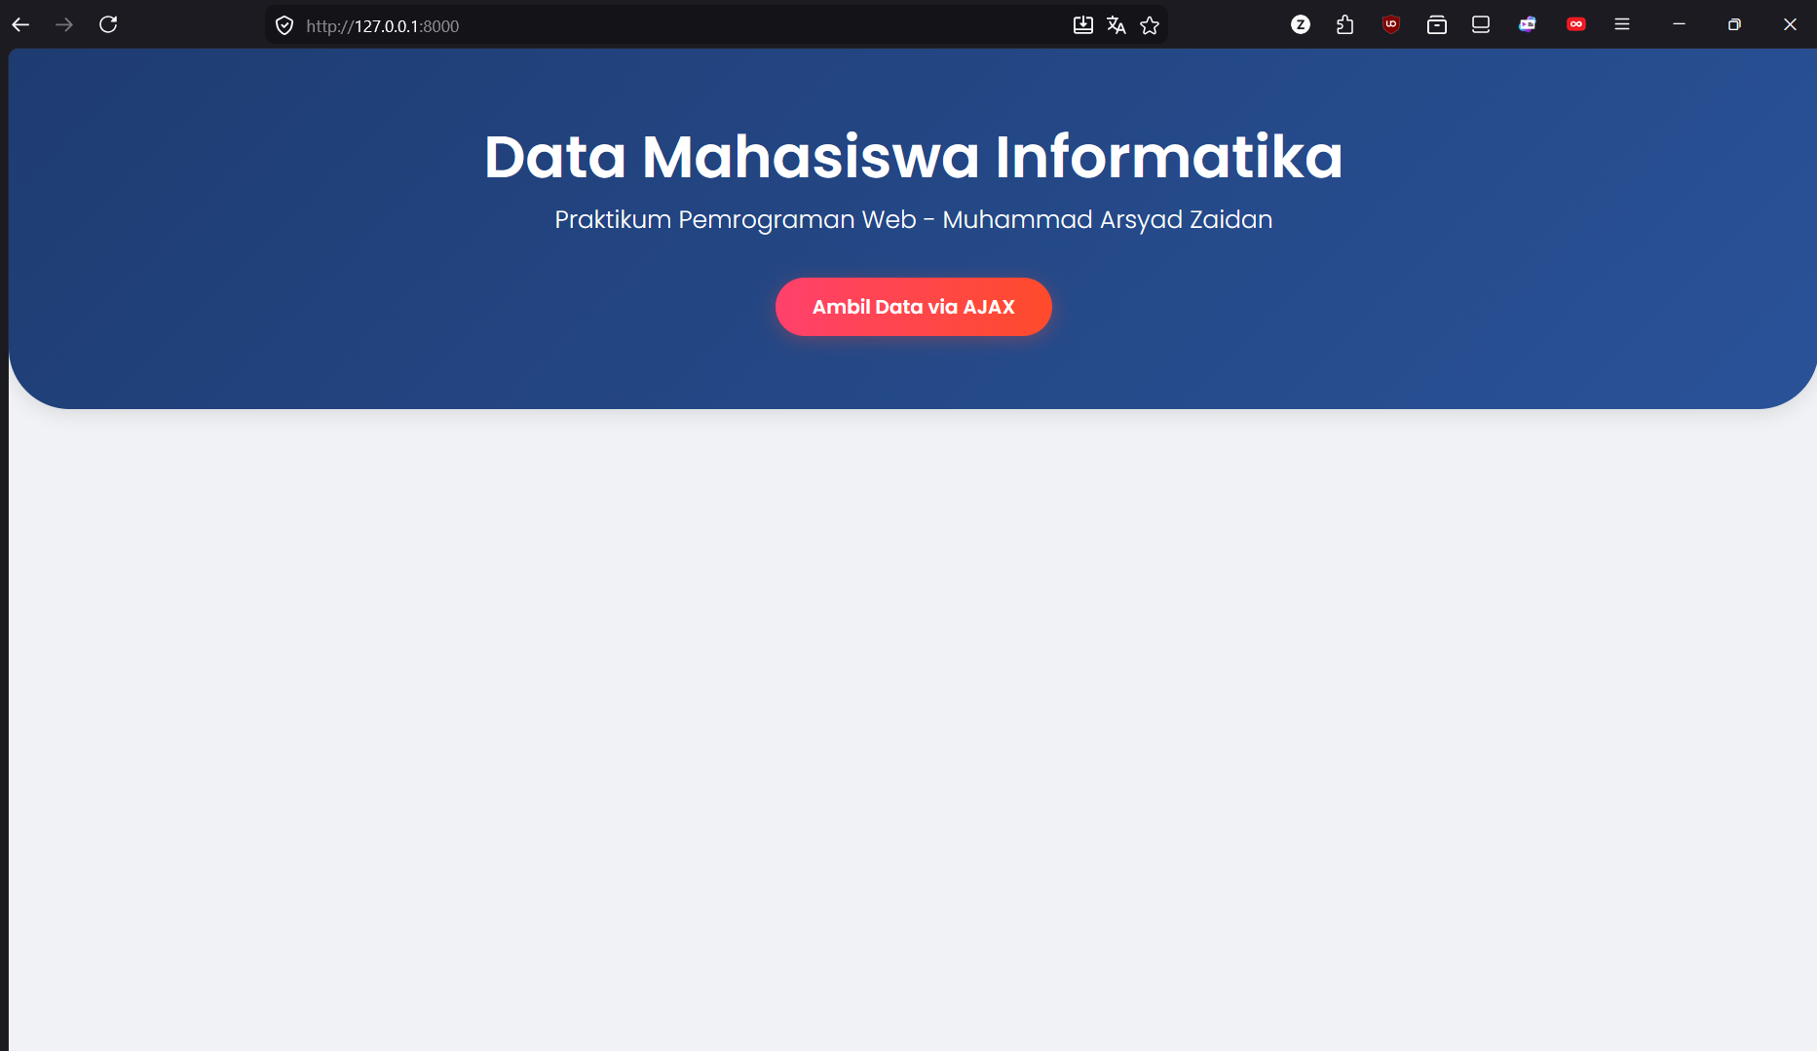
  - Mengambil dari Mahasiswa.json
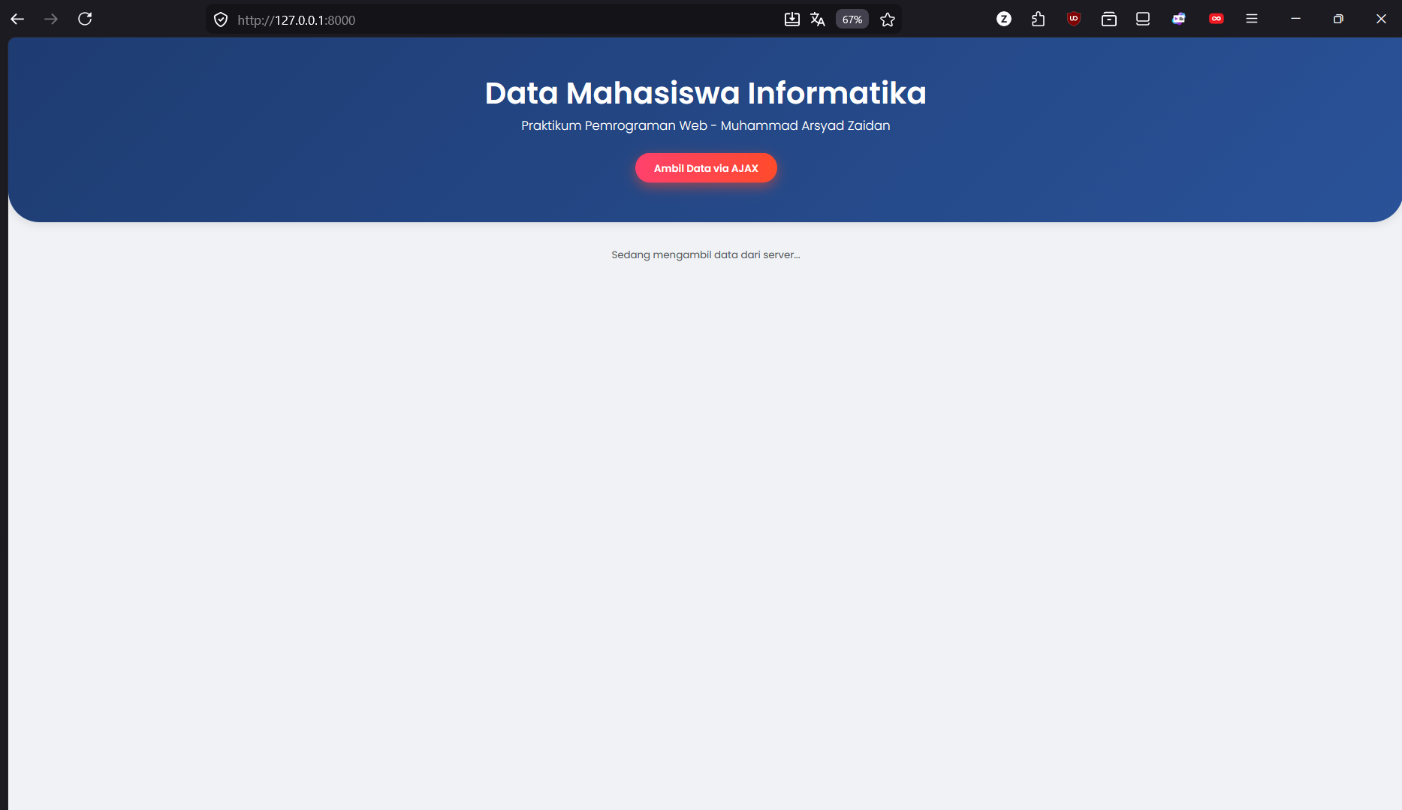
  - Data berhasil diambil dan tertampil di website
